特殊方法测固体的密度
典例精讲
例 小明按照如下操作测量某矿石的密度.
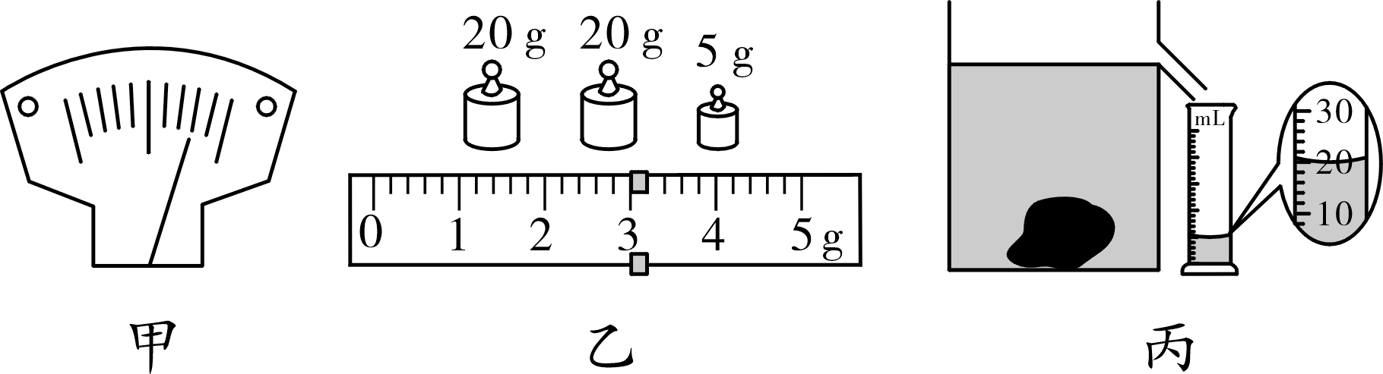
(1)将天平放置在水平桌面上，游码拨至标尺左端的零刻度线处，指针位置如图甲所示，此时应向________(选填“左”或“右”)调节平衡螺母，使天平平衡．
(2)将矿石放入天平的左盘，向右盘中添加砝码并移动游码，天平平衡时右盘中的砝码和游码所在的位置如图乙所示，则矿石的质量为______g.
(3)小明选用溢水杯采用如图丙所示的方法测量矿石的体积，则矿石的体积为________cm³，密度为________g/cm³.
(4)若测量矿石体积的过程中，溢水杯中的水未注满，则所测矿石的密度将________(选填“偏大”“偏小”或“仍然准确”)．
(5)利用调好的天平测量矿石的质量时，当向右盘放入质量最小的砝码时，发现指针偏向了分度盘中线的右侧，接下来的操作是：____________________________________.
- 同学小红只利用烧杯和天平也测出了矿石的密度，具体实验步骤为：
方法一：
①向烧杯中装入适量的水置于已调平的天平上，天平平衡时的读数为m₁；
②用细线将矿石拴住，手向上拉住细线另一端，使之浸没在上述烧杯的水中(矿石不接触杯壁和杯底，水不外溢)，天平平衡时的读数为m₂；
③__________________________，放开细线，天平平衡时的读数为m₃；
④矿石的密度为ρ_{矿}＝________．(用m₁、m₂、m₃、ρ_{水}表示)
⑤若该矿石有一定的吸水性，则上述方法测得矿石的密度值与真实值相比________(选填“偏大”“偏小”或“仍然准确”)，原因是_________________________________________________.
方法二：
①用天平测出矿石的质量m₁
②在烧杯中装适量的水，用天平测出烧杯和水的总质量m₂；
③将矿石浸没在水中，在烧杯的水面处做一个标记；
④_______________________，用天平测出烧杯和水的总质量m₃
⑤矿石的密度ρ＝________(用m₁、m₂、m₃表示)．
(7)另一实验小组利用弹簧测力计也测出了矿石的密度，其步骤如下：
①用细线将矿石挂在弹簧测力计上，测出矿石受到的重力G:
②将矿石浸没在水中，读出弹簧测力计的示数为F;
③该矿石浸没于水中时受到的浮力F_{浮}=_______________________(用字母符号表示)；
④由此得出该矿石的密度ρ_{矿}＝________(用字母符号表示，水的密度为ρ_{水})．
实战演练
基础训练
- (选自《万唯中考2021陕西逆袭卷》) 小华是一个飞机迷，旅游时带回一实心飞机模型，如图甲所示．他想知道制成该飞机材料的密度，于是在科技小组内进行了如下实验．
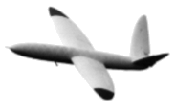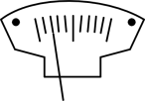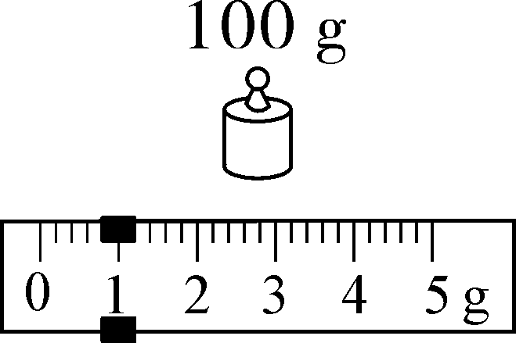
甲 乙 丙
(1)首先他将天平放在________上，移动游码至标尺左端零刻度线处，发现指针情况如图乙所示，接下来他应该将右边的平衡螺母向________调，直至天平横梁平衡．
(2)接着他用调好的天平测量飞机模型的质量，天平平衡时右盘中所加砝码和游码的位置如图丙所示，则飞机模型的质量为________g.
(3)由于飞机模型放不进量筒，思考后小华利用烧杯、水和量筒对飞机模型的体积进行了测量，请你帮他完善实验步骤：
①将飞机模型放入大烧杯中，加水直至淹没飞机模型，在水面处做上标记；
②在量筒中注入适量的水，读出量筒中水的体积，记为V₁；
③从烧杯中拿出飞机模型，________________________________，读出量筒中剩余水的体积，记为V₂；
④计算得出飞机模型的密度ρ＝________(用m、V₁、V₂表示)．
实验结束后，组内其他同学指出上述实验方法测得的密度值比真实值________(选填“偏大”“偏小”或“不变”)，请你分析产生此结果的原因是__________________________________．
拔高训练
2. (2019年陕西真题改编)物理小组测量一个不规则小石块的密度．
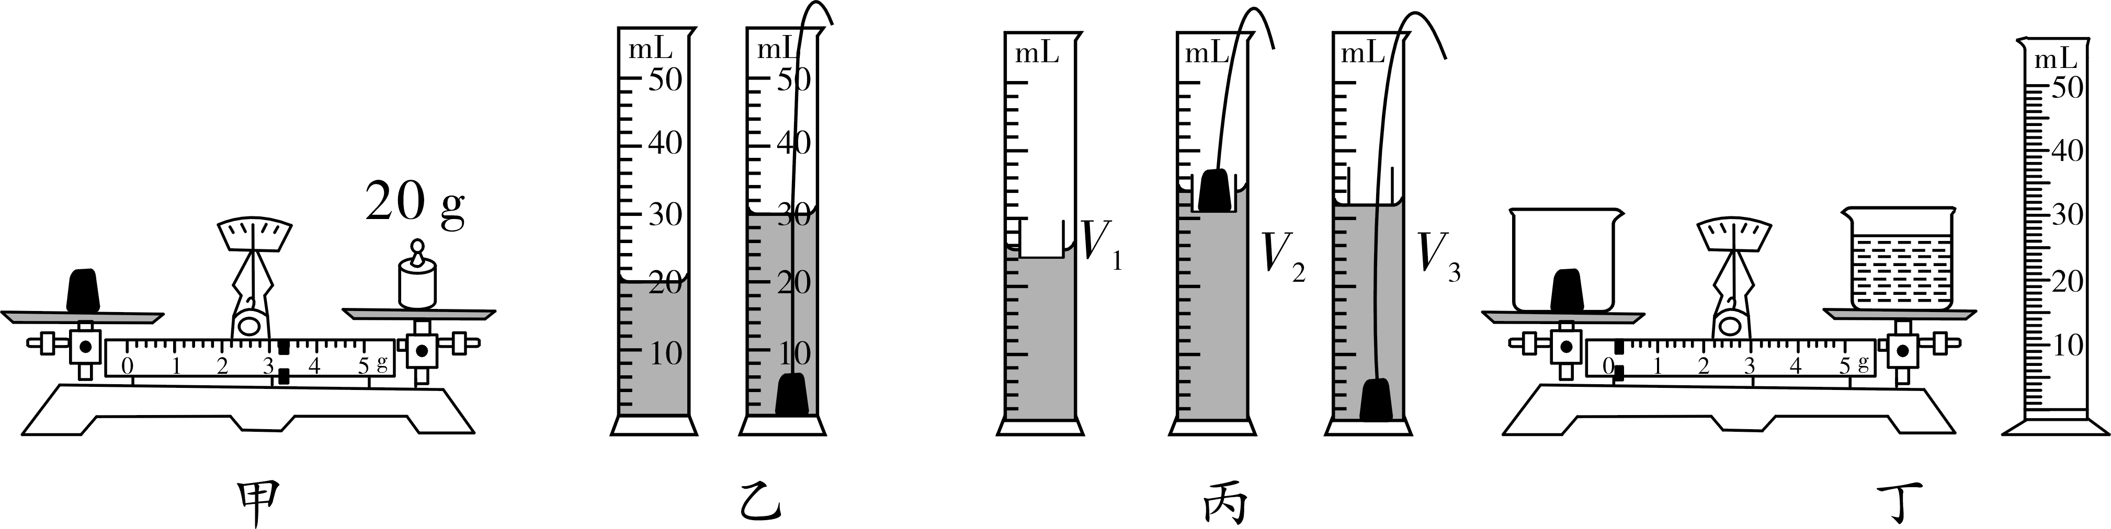
(1)将天平放在________工作台上．天平调平时，把游码移到标尺的零刻度处，观察到指针偏向分度盘中央刻线的右侧，应将平衡螺母向________(选填“左”或“右”)调节．
(2)如图甲所示小石块的质量为________g，用图乙所示方法测得小石块的体积为_______cm³，则小石块的密度为________kg/m³.
(3)如果天平的砝码缺失，如何测量小石块的密度？小组设计了下列两种测量方案(已知水的密度为ρ_{水})：
方案一，如图丙所示．
①在量筒中倒入适量的水，水面上放置塑料盒，此时量筒的读数为V₁；
②将小石块轻轻放入塑料盒内，量筒的读数为V₂；
③取出小石块放入量筒的水中，塑料盒仍在水面上，此时量筒的读数为V₃；
④上述方法测得小石块的密度为ρ_{石}＝________(用物理量符号表示)．
方案二，如图丁所示．
①将两个相同的烧杯分别放在天平左、右托盘中，调节天平平衡；
②将小石块轻轻放入左盘烧杯中，向右盘烧杯中加水直到天平平衡；
③将烧杯中的水全部倒入空量筒中，测出体积V₁；
④将石块放入量筒的水中，此时量筒的读数为V₂；
上述实验步骤测出的小石块密度ρ_{石}＝________(用物理量符号表示)．
3.（选自《万唯中考2022物理压轴题》）小刚同学到河边玩，拾到一块漂亮的鹅卵石，他想知道鹅卵石的密度，可是鹅卵石体积较大，无法放到量筒中，于是设计了如图所示的实验装置. 先把鹅卵石浸没在水杯内的水中，向不计质量的矿泉水瓶中逐渐加水，当加入225 mL的水时，瓶子在如图甲所示的位置平衡；拿掉水杯后，再向瓶中加入150 mL的水，此时瓶子在如图乙所示的位置平衡．若不考虑鹅卵石的吸水性，忽略绳重及摩擦，g取10 N/kg.
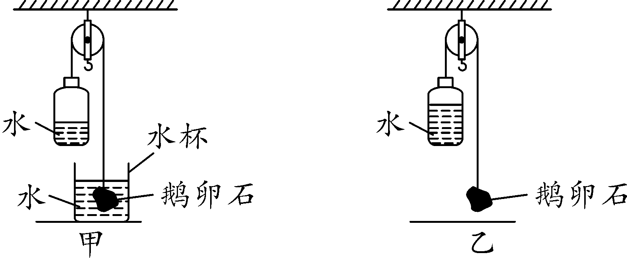
(1)鹅卵石在水中受到的浮力是________N.
(2)鹅卵石的体积是________cm³.
(3)鹅卵石的密度是________g/cm³.
(4)若在拿掉水杯后，鹅卵石上沾有水，则可能导致所测密度值偏______(选填“大”或“小”)．
【拓展】若有一体积较小的黄蜡石，可以用量筒直接测量，小刚又设计了如图所示的实验装置：
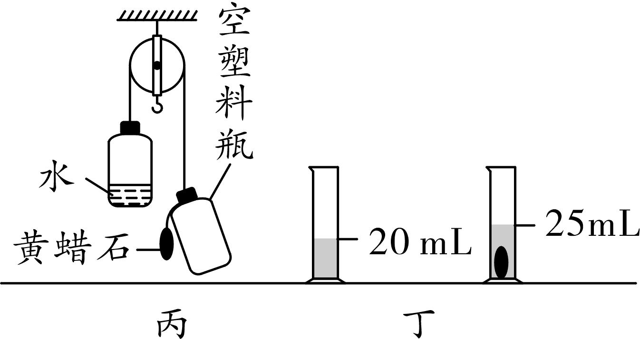
细线两端各系一个完全相同的空塑料瓶，细线的右端再系上黄蜡石，向左瓶中逐渐加水至15 mL时装置恰好平衡；接着用排水法测黄蜡石的体积，量筒读数如图丁所示，细线右端系一个空塑料瓶的目的是__________________，黄蜡石的密度是______g/cm³(不考虑黄蜡石的吸水性和装置的摩擦)．

拓展提升
4. 测量物质的密度．
(1)将天平放在水平台上，使游码归零．指针指在分度盘中线右侧，应向________(选填“左”或“右”)侧调节天平的平衡螺母，使天平平衡．
(2)小明测量石块密度的过程：
①在量筒中倒入适量的水，测出水的体积为54 cm³；
②如图甲所示，用细线系住石块并将其浸没在量筒的水中，读出水面对应的刻度为______cm³；
③用天平测出石块质量如图乙所示．
计算出石块的密度为________g/cm³.小明发现按照上面的实验顺序会使测量的石块密度偏________，合理的排序应为________(填序号)．
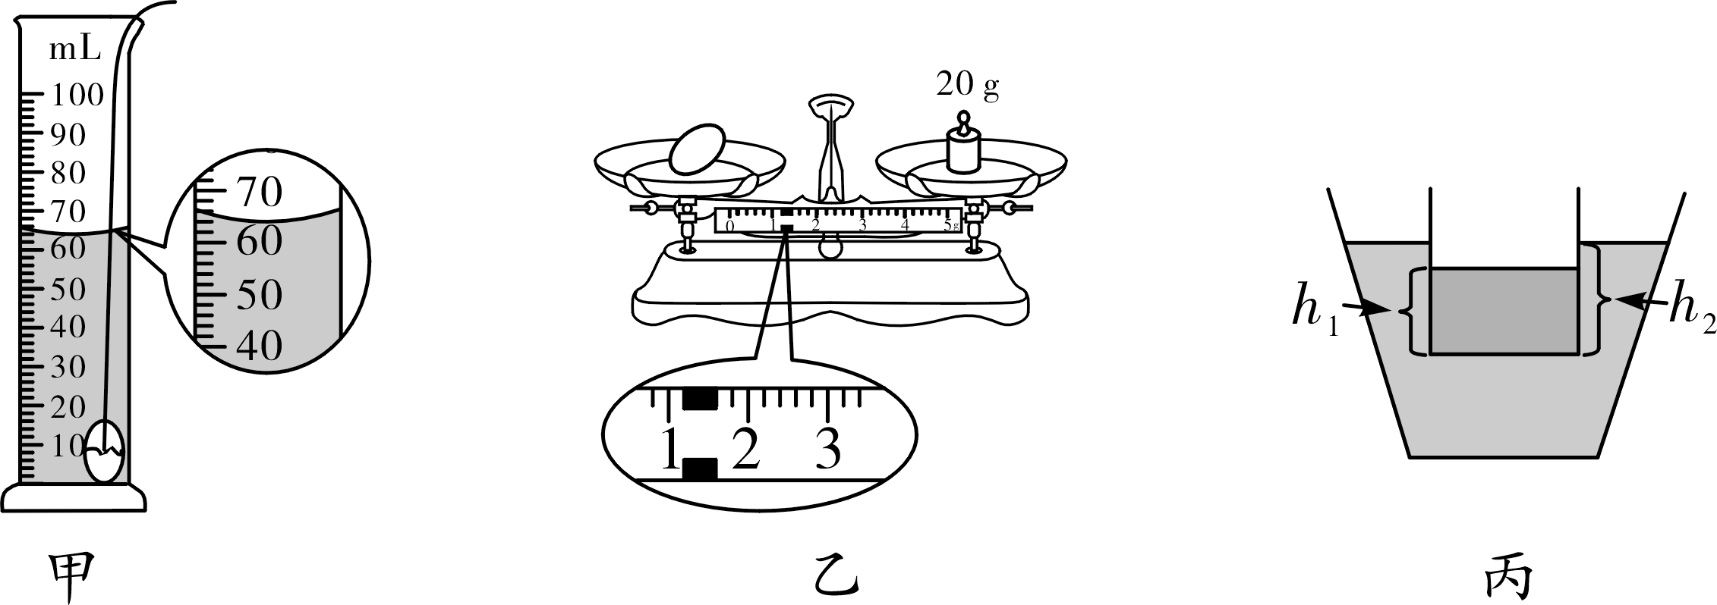
(3)小明测量家中一个蜡块的密度，他用一个梯形桶和一个圆柱形薄壁玻璃杯、水、油和刻度尺完成了测量(已知蜡块的密度大于油的密度，小于水的密度)．
①如图丙，在梯形桶中加入适量的________(选填“水”或“油”)，在圆柱形玻璃杯中加入适量的另一种液体，将其放入桶中漂浮．用刻度尺测出玻璃杯中液体的深度为h₁，玻璃杯浸入桶中液体的深度为h₂；
②将蜡块放入玻璃杯的液体中，玻璃杯仍然漂浮，用刻度尺测出玻璃杯中液体的深度为h₃，玻璃杯浸入桶中液体的深度为h₄；
③蜡块密度的表达式为：ρ_{蜡}＝________．(水的密度为ρ_{水})
5.（选自《万唯中考2022物理压轴题》）小芳要测量木块的密度，实验器材有木块、弹簧测力计(0～5 N)、底部装有定滑轮的水槽、细线及足量的水．
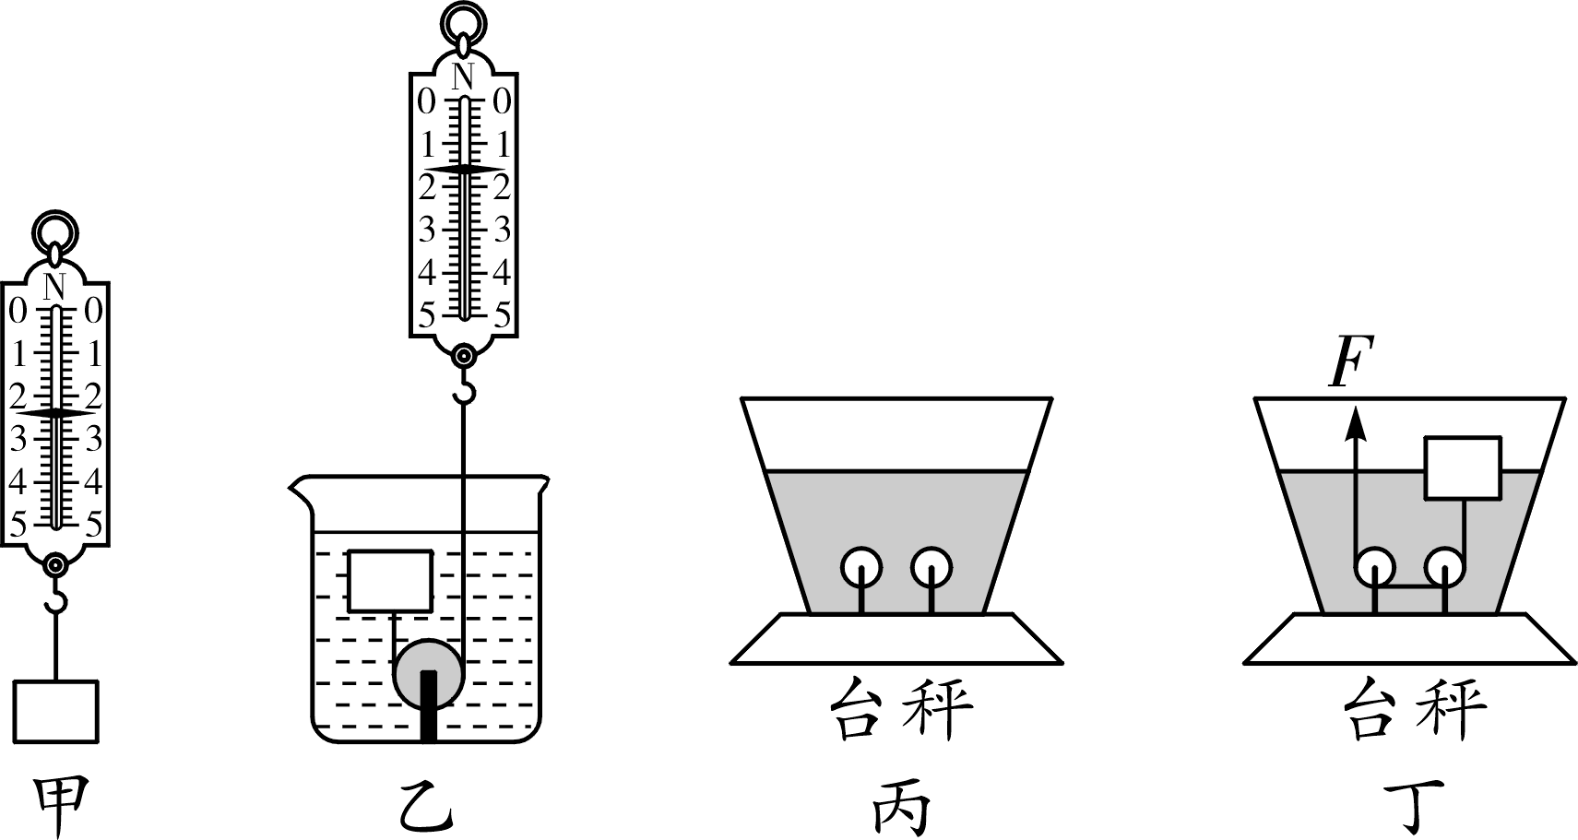
(1)使用弹簧测力计测重力时，手应该拉住弹簧测力计的________(选填“拉环位置”或“刻度盘位置”)．
(2)如图甲所示，用弹簧测力计测木块的重力，其示数为________N；再用细线绕过定滑轮将木块与弹簧测力计连接起来，接着往水槽中倒入适量的水，使木块浸没在水中，如图乙所示．木块在水中静止时弹簧测力计的示数为1.6 N，则木块的密度为________kg/m³，本实验定滑轮的作用是____________．
(3)小芳分析发现，保持物体始终浸没，如果把水换成其他液体，弹簧测力计的示数就会不同，于是他把弹簧测力计的刻度改成相应的密度值，将该装置改为量液体密度的“密度计”，原弹簧测力计的1.0 N刻度处标注为________，该“密度计”的刻度分布________(选填“均匀”或“不均匀”)．
(4)若要增大这种“密度计”的最大测量值，可以采取的方法有__________________(写出一种即可)．
(5)【难题选做】善于思考的小芳突发奇想，用家中台秤替换弹簧测力计，其余实验器材不变的情况下测量密度为0.3ρ_{水}的塑料泡沫，于是她采用如下方法：
A. 首先测得泡沫的质量为0.6 kg；然后在底部装有定滑轮的水槽中加入适量的水，再静放在水平台秤上(如图丙)，台秤的示数m₁为6 kg；
B. 然后把质地均匀的长方体泡沫放入水中，用一轻质的细线通过定滑轮缓慢地将泡沫拉入水中，如图丁所示，拉力F的方向始终竖直向上．若物体浸入水中的体积占总体积一半，则台秤的示数m₂为________kg；
C. 当泡沫浸没在水中与图丙相比较台秤的示数________(选填“变大”“变小”或“不变”)．(不考虑滑轮的摩擦，在整个过程中水始终没有溢出，泡沫不吸水、不变形，且未与容器接触)．

